二级建造工程师全程畅学班
开课方向：建筑、机电、市政、公路、水利、矿业
学费：¥ 1680-4980

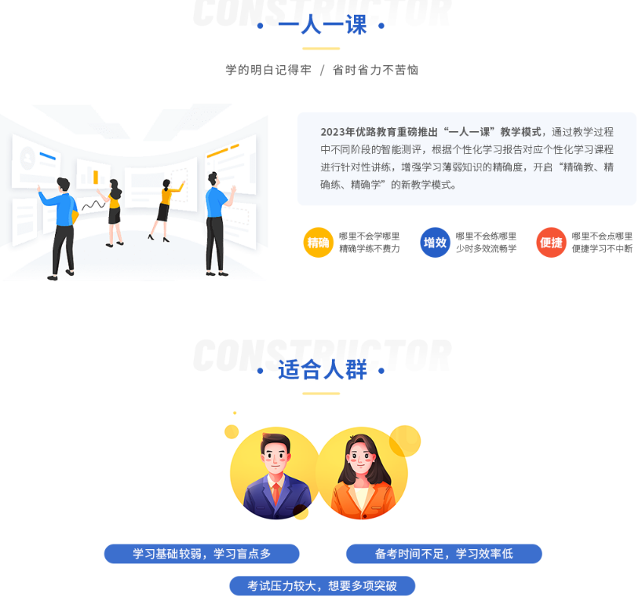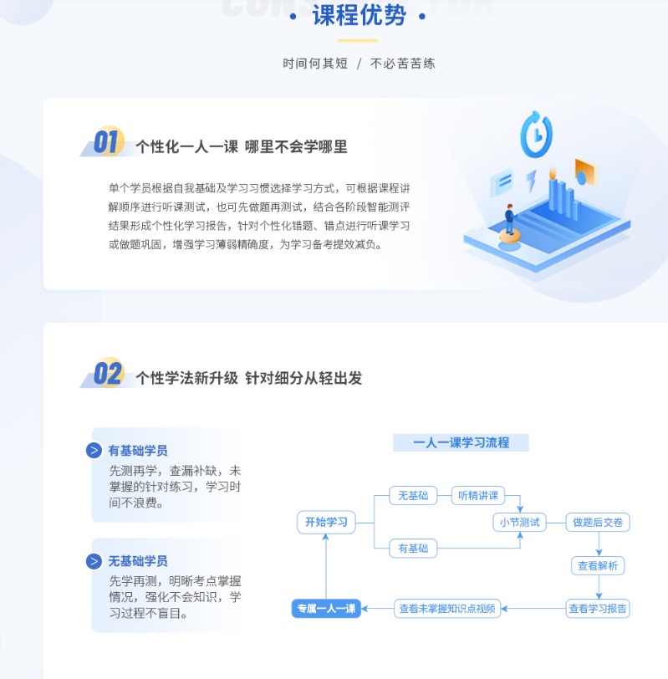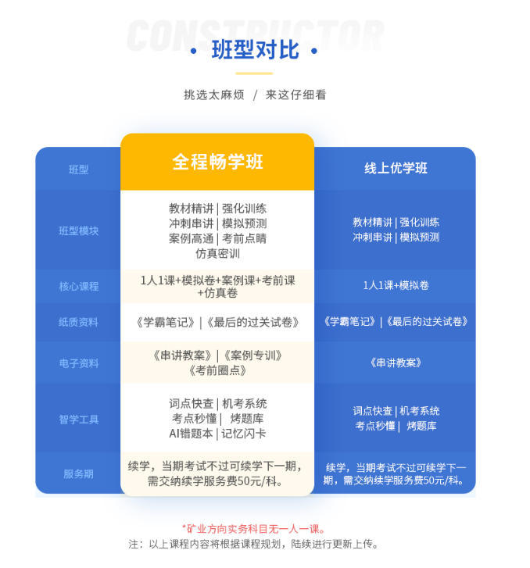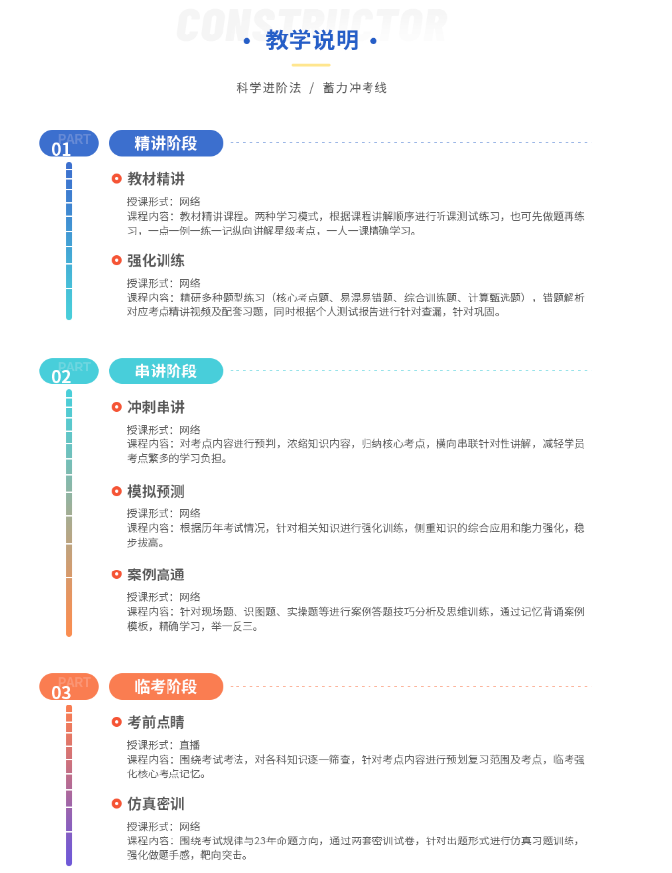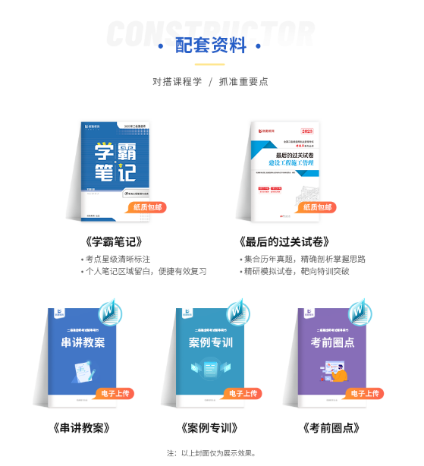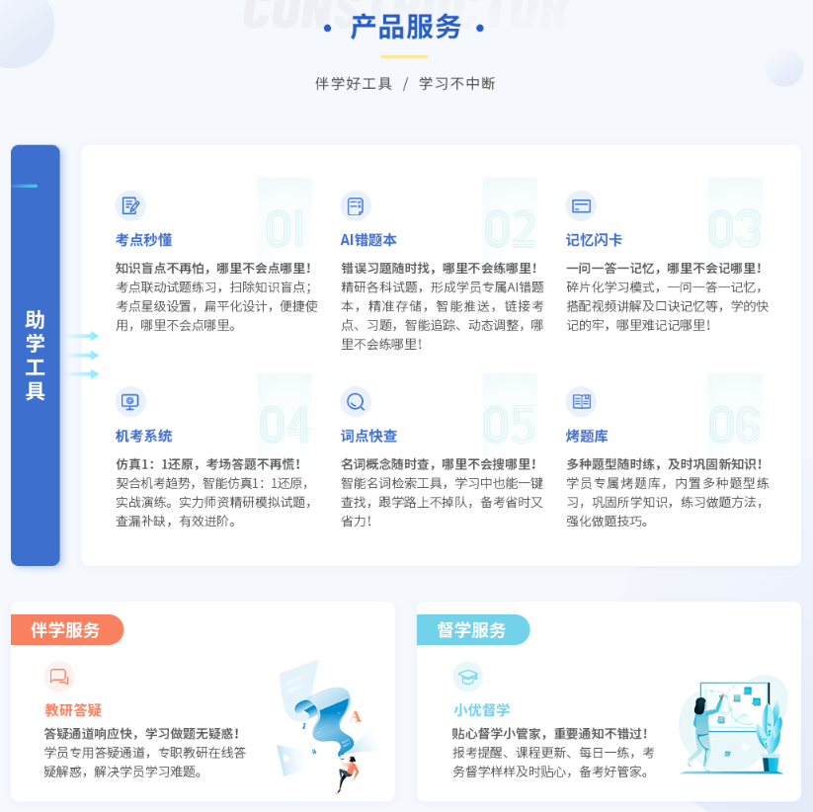
师资介绍：
吕桂军
水利计量/水利案例
建工行业培训讲师，全国一级建造师、造价工程师，教培工作经验丰富，授课语言精练，通俗易懂，深入浅出，善于总结，图文并茂，启发学员深层思考，教学环节紧凑，帮助学员掌握重要知识点和考点，提高备考效率。
刘军刚
技术与计量（交通）
优路教研院核心讲师，授课条理清晰，深入浅出，擅长归纳总结知识点，讲解形象生动，帮助学员理解记忆。
王则诏
土建案例/安装案例
优路教研院核心讲师，一级建造师，一级造价工程师，施工现场经验丰富，授课条理清晰，课堂氛围幽默风趣，善于总结各章特点及学习技巧，总结各种口诀，帮助学员精简学习内容，提高备考效率。
李金铃
交通案例
优路教研院核心讲师，执业资格类考前辅导工作经验丰富，授课通俗易懂，重难点突出，课堂幽默风趣，擅长理论与实践相结合，讲解深入浅出。

2023年二级建造师集训营
课程内容：
2023《法律法规》教材精讲-王亚平老师
2Z201000 建设工程基本法律知识
2023二建《工程法规》第1章讲义
2023二建《工程法规》第1章讲义
第01节课 课程说明
第02节课 导学课
第03节课 2Z201010建设工程法律体系（1）
第04节课 2Z201010建设工程法律体系（2）
第05节课 2Z201020建设工程法人制度
2Z201020建设工程法人制度（节测试）
第06节课 2Z201030建设工程代理制度
第07节课 2Z201040建设工程物权制度
第08节课 2Z201050建设工程债权制度
第09节课 2Z201060建设工程知识产权制度
第10节课 2Z201070建设工程担保制度（1）
第11节课 2Z201070建设工程担保制度（2）
第12节课 2Z201080建设工程保险制度
第13节课 2Z201090建设工程法律责任制度
2023《施工管理》教材精讲-陈维老师
2Z101000 施工管理
2023二建《施工管理》第1章讲义
第01节课 课程说明
第02节课导学
第03节课2Z101010施工方的项目管理（1）
第04节课2Z101010施工方的项目管理（2）
第05节课2Z101020施工管理的组织（1）
第06节课2Z101020施工管理的组织（2）
第07节课2Z101020施工管理的组织（3）
第08节课2Z101030施工组织设计的内容和编制方法（1）
第09节课2Z101030施工组织设计的内容和编制方法（2）
第10节课2Z101040建设工程项目目标的动态控制
第11节课2Z101050施工项目经理的任务和责任
第12节课2Z101060施工风险管理
第13节课2Z101070建设工程监理的工作任务和工作方法（1）
第14节课2Z101070建设工程监理的工作任务和工作方法（2）
2023《建筑实务》教材精讲-刘林佳老师
2A310000 建筑工程施工技术
2023二建《建筑实务》讲义2A311010-2A311030
第01节课课程说明
第2节课导学
第03节课2A311010建筑构造要求（1）
第04节课2A311010建筑构造要求（2）
第05节课2A311010建筑构造要求（3）
第06节课2A311020建筑结构技术要求（1）
第07节课2A311020建筑结构技术要求（2）
第08节课2A311020建筑结构技术要求（3）
第09节课2A311020建筑结构技术要求（4）
第10节课2A311030建筑材料（1）
第11节课2A311030建筑材料（2）
第12节课2A311030建筑材料（3）
第13节课2A311030建筑材料（4）
2023二建《建筑实务》2A312010-2A312030
第14节课2A312010施工测量技术
第15节课2A312020地基与基础工程施工技术（1）
第16节课2A312020地基与基础工程施工技术（2）
第17节课2A312020地基与基础工程施工技术（3）
第18节课2A312030主体结构工程施工技术（1）
第19节课2A312030主体结构工程施工技术（2）

第20节课2A312030主体结构工程施工技术（3）
第21节课2A312030主体结构工程施工技术（4）
第22节课2A312030主体结构工程施工技术（5）
第23节课2A312030主体结构工程施工技术（6）
2023《机电实务》教材精讲-李敬伟老师
2H310000 机电工程施工技术
2023二建《机电实务》讲义2H311010-2H313080
第01节课课程说明
第02节课导学课
第03节课2H311010 机电工程常用材料（1）
第04节课2H311010 机电工程常用材料（2）
第05节课2H311010 机电工程常用材料（3）
第06节课2H311010 机电工程常用材料（4）
第07节课2H311010 机电工程常用材料（5）
第08节课2H311020 机电工程常用工程设备（1）
第09节课2H311020 机电工程常用工程设备（2）
第10节课2H312010 机电工程测量技术（1）
第11节课2H312010 机电工程测量技术（2）
第12节课2H312010 机电工程测量技术（3）
第13节课2H312020 机电工程起重技术（1）
第14节课2H312020 机电工程起重技术（2）
第15节课2H312020 机电工程起重技术（3）
第16节课2H312030 机电工程焊接技术（1）
第17节课2H312030 机电工程焊接技术（2）
第18节课2H313010 机械设备安装工程施工技术（1）
第19节课2H313010 机械设备安装工程施工技术（2）
第20节课2H313020 电气安装工程施工技术（1）
第21节课2H313020 电气安装工程施工技术（2）
第22节课2H313020 电气安装工程施工技术（3）
第23节课2H313020 电气安装工程施工技术（4）
第24节课2H313020 电气安装工程施工技术（5）
第25节课2H313030 管道工程施工技术（1）
第26节课2H313030 管道工程施工技术（2）
第27节课2H313030 管道工程施工技术（3）
第28节课2H313040 动力和发电设备安装技术（1）
第29节课2H313040 动力和发电设备安装技术（2）
第30节课2H313040 动力和发电设备安装技术（3）
第31节课2H313050 静置设备及金属结构的制作与安装技术（1）
第32节课2H313050 静置设备及金属结构的制作与安装技术（2）
第33节课2H313060 自动化仪表工程安装技术（1）
第34节课2H313070 防腐蚀与绝热工程施工技术（1）
第35节课2H313070 防腐蚀与绝热工程施工技术（2）
第36节课2H313080 炉窑砌筑工程施工技术
2023《市政实务》教材精讲-黄东宇老师
2K310000 市政公用工程施工技术
2023二建《市政实务》讲义2K311010-2K311040
第01节课课程说明

第02节课导学
第03节课2K311010城镇道路工程结构与材料（1）
第04节课2K311010城镇道路工程结构与材料（2）
第05节课2K311010城镇道路工程结构与材料（3）
第06节课2K311010城镇道路工程结构与材料（5）
第07节课2K311010城镇道路工程结构与材料（6）
第08节课2K311010城镇道路工程结构与材料（7）
第09节课2K311020城镇道路路基施工（1）
第10节课2K311020城镇道路路基施工（2）
第11节课2K311020城镇道路路基施工（3）
第12节课2K311020城镇道路路基施工（4）
第13节课2K311030城镇道路基层施工（1）
第14节课2K311030城镇道路基层施工（2）
第15节课2K311040城镇道路面层施工（1）
第16节课2K311040城镇道路面层施工（2）
第17节课2K311040城镇道路面层施工（3）
第18节课2K311040城镇道路面层施工（4）
第19节课2K311040城镇道路面层施工（5）
第20节课2K312010城市桥梁结构形式及通用施工技术（1）
2023《水利实务》教材精讲-侯林轲老师
2F310000 水利水电工程施工技术
2023二建《水利实务》讲义2F311010- 2F311030
第01节课课程说明
第02节课导学（1）
第03节课导学（2）
第04节课2F311010水利水电工程建筑物的类型及相关要求（1）
第05节课2F311010水利水电工程建筑物的类型及相关要求（2）
第06节课2F311010水利水电工程建筑物的类型及相关要求（3）
第07节课2F311010水利水电工程建筑物的类型及相关要求（4）
第08节课2F311010水利水电工程建筑物的类型及相关要求（5）
第09节课2F311010水利水电工程建筑物的类型及相关要求（6）
第10节课2F311010水利水电工程建筑物的类型及相关要求（7）
第11节课2F311020水利水电工程勘察与测量（1）
第12节课2F311020水利水电工程勘察与测量（2）
第13节课2F311020水利水电工程勘察与测量（3）
2F311020 水利水电工程勘察与测量（节测试）
第14节课2F311030水利水电工程建筑材料（1）
第15节课2F311030水利水电工程建筑材料（2）
第16节课2F311030水利水电工程建筑材料（3）
第17节课2F311030水利水电工程建筑材料（4）
第18节课2F311030水利水电工程建筑材料（5）
第19节课2F311030水利水电工程建筑材料（6）
第20节课2F312010施工导流（1）
2F312010 施工导流
2F312020 河道截流
2F313010 土石方开挖工程
2F313020 地基处理工程
2F313030 土石方填筑工程
2F313040 混凝土工程
2F313050 水利水电工程机电设备及金属结构安装工程
2F313060 水利水电工程施工安全技术
2023《公路实务》教材精讲-邓德恩老师
2B310000 公路工程施工技术
2023二建《公路实务》讲义2B311010-2B311050
第01节课课程说明
第02节课导学课
第03节课2B311010路基施工技术（1）
第04节课2B311010路基施工技术（2）
第05节课2B311010路基施工技术（3）
第06节课2B311010路基施工技术（4）
第07节课2B311010路基施工技术（5）
第08节课2B311010路基施工技术（6）
第09节课2B311010路基施工技术（7）
第10节课2B311010路基施工技术（8）
第11节课2B311010路基施工技术（9）
第12节课2B311010路基施工技术（10）
第13节课2B311010路基施工技术（11）
第14节课2B311010路基施工技术（12）
第15节课2B311010路基施工技术（13）
第16节课2B311020路基防护与支挡（1）
第17节课2B311020路基防护与支挡（2）
第18节课2B311030路基试验检测技术
第19节课2B311040公路工程施工测量技术
第20节课2B311050路基工程质量通病及防治措施

